刊登流程說明：

會員註冊登入 -> 我要刊登 -> 填寫刊登資訊 -> 會員中心出現一筆會員刊登的資料(狀態：審核中，不可編輯)

-> 系統審核 -> 刊登資訊顯示在網頁上(狀態：送養中，可編輯)

-> 會員編輯此筆刊登的狀態: 1.送養中 -> 可編輯刊登資料 -> 系統審核

2.已送養 -> 選填領養者資料 -> 系統審核 -> 狀態切換成已送養 -> 可查看送養明細

3.取消送養 -> 系統審核 -> 系統刪除此刊登

領養流程說明：

會員註冊登入 -> 我要領養 -> 系統帶入會員基本資料 -> 填寫手機、領養原因 -> 系統審核

->通過後會員中心出現一筆會原領養的資料(僅可查看)&領養者會員中心出現一筆領養申請資料(僅可查看)

目前只規劃三個資料表：會員資訊(增刪修查)、刊登資訊(增刪修查&審核)、領養資訊(增刪修查&審核)

|  |
| --- |
| 【會員資料表】規格說明 |
|  |
|  |

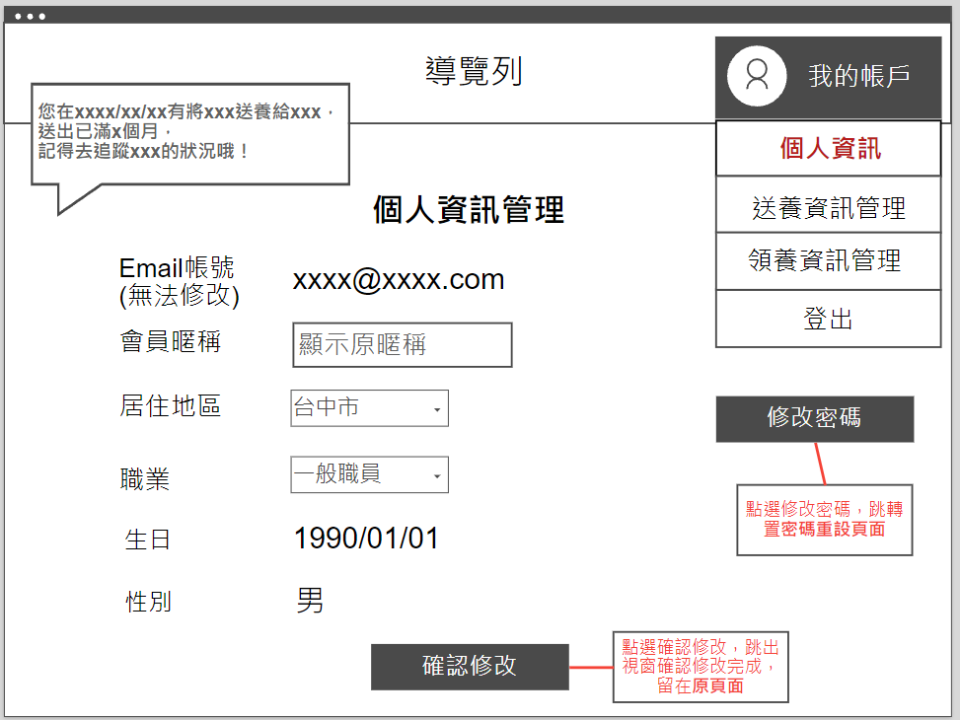

|  |
| --- |
| 【刊登送養清單資料表】規格說明 |
|  |
|  |

|  |
| --- |
| 【會員領養資料表】規格說明 |
|  |
|  |